广州大学学生实验报告（二）

开课学院及实验室：计算机科学与网络工程学院 2026年11月10日
学院 | 计算机科学与网络工程学院 | 年级/专业/班 | 软件243 | 姓名 | 许文博 | 学号 | 32406300083
实验课程名称 | 软件工程导论实验 |  |  |  |  | 成绩
实验项目名称 | 数据库设计 |  |  |  |  | 指导人员

一、实验目的
掌握数据库建模技术，加深学生对数据库原理的理解；
二、实验器材
- 计算机一台；
- 支持数据库建模的多款软件，可自由选择，不做限定。
三、实验内容
本实验需要完成包括:
- 实现概念结构设计，重点绘制ER图；
本系统的概念结构设计围绕校园二手书的发布、预留和订单历史展开，抽取用户、书籍发布记录和预留订单三个实体。用户实体表示平台用户，同一用户可以作为书籍发布者，也可以作为买家；书籍发布记录实体表示卖家发布的一本实体书；预留订单实体表示买家对某本书发起的一次预留。
实体关系为：一个用户可以发布多本书，形成用户与书籍发布记录的一对多关系；一个用户可以创建多个预留订单，形成用户与预留订单的一对多关系；一本书可以对应多条历史订单，但同一时刻最多只能有一个有效订单。订单取消后保留历史记录，不删除订单实体。因此，ER图中应体现用户、书籍发布记录和预留订单三者之间的联系，并标注相应的1:N基数。
图1 订单预留模块ER图
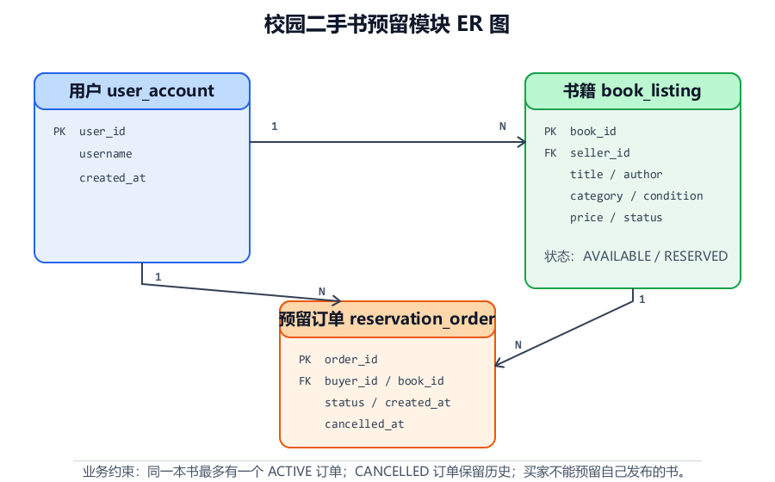
图中：用户与书籍发布记录、用户与预留订单、书籍发布记录与预留订单均为一对多关系；同一本书最多存在一个ACTIVE订单。
- 实现逻辑结构设计，重点设计数据库表以及绘制数据库表间的关系图。
逻辑结构设计将概念实体转换为三张关系表：user_account、book_listing和reservation_order。其中user_account是用户基础表，book_listing保存书籍发布信息，reservation_order保存买家预留记录。表名和字段名与sql文件保持一致，主键用于唯一标识记录，外键用于维护表间引用关系。
图2 数据库表间关系图
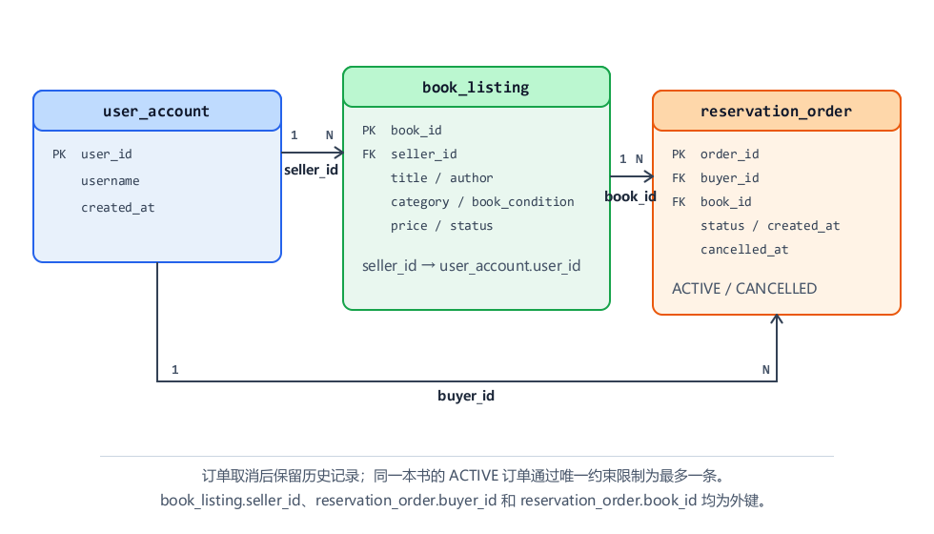
图中：book_listing.seller_id引用user_account.user_id；reservation_order.buyer_id引用user_account.user_id；reservation_order.book_id引用book_listing.book_id。
user_account（用户表）设计思路
用户表用于统一保存平台用户信息。由于同一用户可以同时承担发布者和买家两种角色，因此不再拆分买家表和卖家表。user_id作为主键，username设置为非空且唯一，created_at记录创建时间。该表分别被书籍发布表和预留订单表引用。
完整建表SQL：01_user_account.sql
-- 校园二手书交易平台：用户账户表
-- 执行顺序：01_user_account.sql -> 02_book_listing.sql -> 03_reservation_order.sql

CREATE TABLE IF NOT EXISTS user_account (
user_id BIGINT UNSIGNED NOT NULL AUTO_INCREMENT COMMENT '用户编号',
username VARCHAR(100) NOT NULL COMMENT '用户名',
created_at DATETIME NOT NULL DEFAULT CURRENT_TIMESTAMP COMMENT '创建时间',
PRIMARY KEY (user_id),
UNIQUE KEY uk_user_account_username (username)
) ENGINE = InnoDB
DEFAULT CHARACTER SET = utf8mb4
COLLATE = utf8mb4_0900_ai_ci
COMMENT = '用户账户';
book_listing（书籍发布表）设计思路
书籍发布表中的一条记录代表一本实体书。seller_id记录发布者，title、author、category和book_condition保存书籍属性，price保存价格并通过检查约束保证不小于0，status记录书籍当前是AVAILABLE还是RESERVED。description和cover_url为可选信息。
完整建表SQL：02_book_listing.sql
-- 校园二手书交易平台：书籍发布表

CREATE TABLE IF NOT EXISTS book_listing (
book_id BIGINT UNSIGNED NOT NULL AUTO_INCREMENT COMMENT '书籍编号',
seller_id BIGINT UNSIGNED NOT NULL COMMENT '卖家用户编号',
title VARCHAR(255) NOT NULL COMMENT '书名',
author VARCHAR(255) NOT NULL COMMENT '作者',
category VARCHAR(100) NOT NULL COMMENT '类别',
book_condition VARCHAR(32) NOT NULL COMMENT '成色',
price DECIMAL(10, 2) NOT NULL COMMENT '价格',
description TEXT NULL COMMENT '书籍描述',
cover_url VARCHAR(1024) NULL COMMENT '封面地址',
status VARCHAR(16) NOT NULL DEFAULT 'AVAILABLE' COMMENT '书籍状态',
PRIMARY KEY (book_id),
KEY idx_book_listing_seller (seller_id),
KEY idx_book_listing_status (status),
CONSTRAINT fk_book_listing_seller
FOREIGN KEY (seller_id)
REFERENCES user_account (user_id)
ON UPDATE CASCADE
ON DELETE RESTRICT,
CONSTRAINT chk_book_listing_price_nonnegative
CHECK (price >= 0),
CONSTRAINT chk_book_listing_status
CHECK (status IN ('AVAILABLE', 'RESERVED'))
) ENGINE = InnoDB
DEFAULT CHARACTER SET = utf8mb4
COLLATE = utf8mb4_0900_ai_ci
COMMENT = '书籍发布';
reservation_order（预留订单表）设计思路
预留订单表保存买家对书籍的预留记录。buyer_id和book_id分别引用用户表和书籍发布表，status区分ACTIVE与CANCELLED。取消订单时只更新状态并保留历史记录。active_book_key只为ACTIVE订单生成book_id，再配合唯一索引保证同一本书最多一个有效订单；买家不能预留自己发布的书籍，该跨表规则由业务层校验，创建订单和更新书籍状态应在同一事务中完成。
完整建表SQL：03_reservation_order.sql
-- 校园二手书交易平台：下单预留订单表
-- 业务规则：买家不能是发布者本人；该跨表规则由业务层/服务层在创建订单前校验。
-- 事务边界：创建订单和更新书籍状态应在同一事务中由业务层/服务层完成；数据库层不使用触发器。
-- active_book_key 仅为 ACTIVE 订单生成书籍编号；CANCELLED 订单生成 NULL，利用唯一索引允许多个 NULL 保留取消历史。

CREATE TABLE IF NOT EXISTS reservation_order (
order_id BIGINT UNSIGNED NOT NULL AUTO_INCREMENT COMMENT '订单编号',
buyer_id BIGINT UNSIGNED NOT NULL COMMENT '买家用户编号',
book_id BIGINT UNSIGNED NOT NULL COMMENT '书籍编号',
status VARCHAR(16) NOT NULL DEFAULT 'ACTIVE' COMMENT '订单状态',
created_at DATETIME NOT NULL DEFAULT CURRENT_TIMESTAMP COMMENT '下单时间',
cancelled_at DATETIME NULL COMMENT '取消时间',
active_book_key BIGINT UNSIGNED
GENERATED ALWAYS AS (
CASE
WHEN status = 'ACTIVE' THEN book_id
ELSE NULL
END
) STORED COMMENT '仅 ACTIVE 订单生成书籍编号，用于唯一约束',
PRIMARY KEY (order_id),
UNIQUE KEY uk_reservation_order_active_book (active_book_key),
KEY idx_reservation_order_buyer (buyer_id),
KEY idx_reservation_order_book_and_status (book_id, status),
KEY idx_reservation_order_created_at (created_at),
CONSTRAINT fk_reservation_order_buyer
FOREIGN KEY (buyer_id)
REFERENCES user_account (user_id)
ON UPDATE CASCADE
ON DELETE RESTRICT,
CONSTRAINT fk_reservation_order_book
FOREIGN KEY (book_id)
REFERENCES book_listing (book_id)
ON UPDATE CASCADE
ON DELETE RESTRICT,
CONSTRAINT chk_reservation_status_values
CHECK (status IN ('ACTIVE', 'CANCELLED')),
CONSTRAINT chk_reservation_order_cancel_time
CHECK (
(status = 'ACTIVE' AND cancelled_at IS NULL)
OR (status = 'CANCELLED' AND cancelled_at IS NOT NULL)
)
) ENGINE = InnoDB
DEFAULT CHARACTER SET = utf8mb4
COLLATE = utf8mb4_0900_ai_ci
COMMENT = '下单预留订单';

